RELAÇÕES COMERCIAIS ENTRE BRASIL E CHINA

FERREIRA, Carlos Delatorre
Graduando em Administração da FAMESC - Faculdade Metropolitana São Carlos Polo Bom Jesus do Itabapoana
carlosdelatorre2000@gmail.com

NASCIMENTO, Guilherme Poeys
Graduando em Administração da FAMESC - Faculdade Metropolitana São Carlos Polo Bom Jesus do Itabapoana
guilherme.poeys@hotmail.com.br

CUNHA, Rony Silva Ferreira
Graduando em Administração da FAMESC - Faculdade Metropolitana São Carlos Polo Bom Jesus do Itabapoana
rony-f-c@hotmail.com.br

NUNES, Neuza Maria de Siqueira
Docente da Faculdade Metropolitana São Carlos (FAMESC) – Unidade Bom Jesus do Itabapoana
neuzamsnunes@gmail.com

BRASIL, Maria Margarete Salvate
Docente da Faculdade Metropolitana São Carlos (FAMESC) – Unidade Bom Jesus do Itabapoana
margarete_sb@yahoo.com.br

INTRODUÇÃO
O objetivo deste trabalho é apresentar as consequências das relações comerciais do Brasil com a China, tanto na importação quanto na exportação, evidenciando a dependência que ambos os países possuem. Sendo atualmente o país mais populoso do mundo, a China representa uma enorme importância para o mercado mundial, pela grande quantidade de habitantes, logo possuindo uma grande demanda por produtos, pelo fato de possuir uma mão de obra barata e abundante, sendo escolhida por diversas empresas e organizações como sede do processo produtivo ou fornecedores dos materiais e peças necessários para a execução de suas atividades.
Tendo alcançado o número de 1,4 bilhão de habitantes em 2020, o país não dispõe de grandes áreas agricultáveis para a produção de alimentação e a criação de animais, pois embora seja o terceiro maior país do mundo em extensão territorial, o enorme contingente populacional exigiria uma área consideravelmente maior para ter a capacidade de produzir o necessário para o suprimento de todo o país. Devido a este fato, após mais de 100 anos de crise política, em 1911 chega ao fim o regime imperial chinês, e como consequência são iniciados conflitos políticos internos no país. Apenas em 1970 foi iniciada a abertura política externa, passando a fazer parte da Organização das Nações Unidas (ONU), assinando um tratado de paz com o Japão e reatando suas relações diplomáticas com outros países, como os Estados Unidos, em 1972, e o Brasil, em 1974, visando assim recuperar o atraso tecnológico e de desenvolvimento geral da população. O país também se aliou aos Estados Unidos contra a Rússia.
A partir desta tardia entrada no comércio mundial, do êxodo rural ocorrido no país e destas relações estabelecidas com outros países, logo foi necessário, tendo em vista o grande crescimento da população, que políticas de importação fossem instauradas para a manutenção da demanda do país.
Tendo em vista esta necessidade de commodities, e sendo o Brasil um dos principais produtores destas no mercado internacional, os dois países passaram a estabelecer uma importante parceria de mercado, seja para a exportação dos produtos de base do Brasil, ou para a importação dos diversos produtos produzidos em território chinês e distribuídos para o mundo todo.

MATERIAL E MÉTODOS
O método utilizado para a elaboração deste trabalho foi a revisão bibliográfica com base em leituras de alguns sites selecionados da internet e em livros que discorriam sobre o tema abordado.

DESENVOLVIMENTO
O crescimento acelerado acarretou a necessidade do comércio exterior para suprir a demanda da China, tanto na importação, buscando promover suas atividades e gerar receita para a população, quanto a exportação, pela grande demanda da maior população do mundo, situações essas agravadas devido a tardia e desorganizada urbanização deste país. Assim como o Brasil, essa situação teve início no final do século XX, demonstrando as mesmas problemáticas, como a maior necessidade elétrica, alimentícia e de recursos primários para suprir a maior população do planeta. Em um curto período de tempo, torna-se impraticável formar um ecossistema econômico e social que se autossustenta. Nesse ritmo, a única solução vista para se concretizar uma realidade de manutenção e atendimento da demanda foi a entrada da China para o comércio exterior (FAROOKI; KAPLINSKY, 2012 apud MEDEIROS; CINTRA, 2015).
O Brasil estabeleceu relações diplomáticas com a China na década de 70, acontecimento que abriu portas para o crescimento da quantidade de produtos importados e exportados entre os dois países. Os valores, na década de 70, foram estimados em US$ 216 milhões, se somados todos os produtos envolvidos, representado por um aumento de US$ 198,58 milhões, se comparado ao início dessa década. Durante a década seguinte, nota-se acréscimo de US$ 539 milhões entre as relações sino-brasileiras, sendo este número mais que o dobro do que foi analisado na década de 70. Até a década de 90 esse crescimento foi caracterizado por ser lento e constante. Somente após esse período, através das reformas realizadas pelo governo chinês e as modificações sofridas pelo Brasil, foi possível observar um aumento drástico nesses dados. No transcorrer deste período, a margem de valores passa de um bilhão de cifra, aproximando da marca equivalente a um bilhão e meio de dólares movimentado entre as duas economias (VILLELA, 2004).
A partir da virada do milênio tornou-se evidente que essa explosão comercial não era passageira, pois mesmo após 30 anos do começo dessa relação o crescimento se manteve, e com um ritmo ainda maior. No final do século XX, no ano de 2000, a balança entre Brasil e China foi fechada em US$ 2,845 bilhões, quase o dobro do relatório apresentado na década de 90, que havia atingido US$ 1,494 bilhões. Além disso, já no primeiro ano do novo milênio, em 2001, alcançou o expressivo valor de US$ 3,698 bilhões. Em um período extremamente curto, a diferença entre três anos se equivale ao alcançado na década de 80, mais precisamente no final, o qual necessitou de praticamente 20 anos para que essa quantia fosse alcançada. E os números não param por esta data, em 2003, revela que a incrível meta de US$ 6 bilhões de recursos movimentados foi atingida, reforçando ainda mais que o caminho percorrido por essas duas nações até o mercado exterior foi um “caminho sem volta”, percorrendo-se até na atualidade (VILLELA, 2004).

RESULTADOS E DISCUSSÃO
O comércio exterior chinês, na atualidade, tem impactado fortemente a economia mundial pela sua enorme presença e poderio, podendo considerar a existência de uma dependência da China para que a produção em nível mundial se mantenha. Sem nenhuma surpresa, essa grande capacidade de exportação é uma característica especial deste país. No ano de 2003, a China ocupou a colocação de terceiro maior país exportador, apenas superado pelos EUA e pela Alemanha (MACHADO; FERRAZ, 2006). Isso possibilitou, dentre outros motivos, a ascensão facilitada de sua economia. Como mencionado por Machado e Ferraz (2006), a quantidade recebida pela China dos Investimentos Externos Diretos:

“Ainda no período de 1979 a 2003, o país teve aprovadas colocações no montante de aproximadamente US$ 900 bilhões, volume que o situa em segundo lugar como principal mercado de destino no que respeita a este tipo de investimento, atrás apenas dos Estados Unidos.” (MACHADO; FERRAZ, 2006, s. p.)

O crescimento dos interesses pelos investidores é comprovado quando analisados os dados do período entre 2002 até 2011, em relação ao volume importado e exportado dos países da América Latina com a China. No quadro 1, observa-se que, no período, o Brasil teve variação nas exportações em torno de 312%, e nas importações de 341%, representando saldo comercial positivo na balança comercial. Um dos países que teve maior acréscimo nas exportações para a China foi a Colômbia, aumento expressivo de 1650%.

Quadro 1: Participação da China nas Exportações e Importações nos Países Latino-Americanos
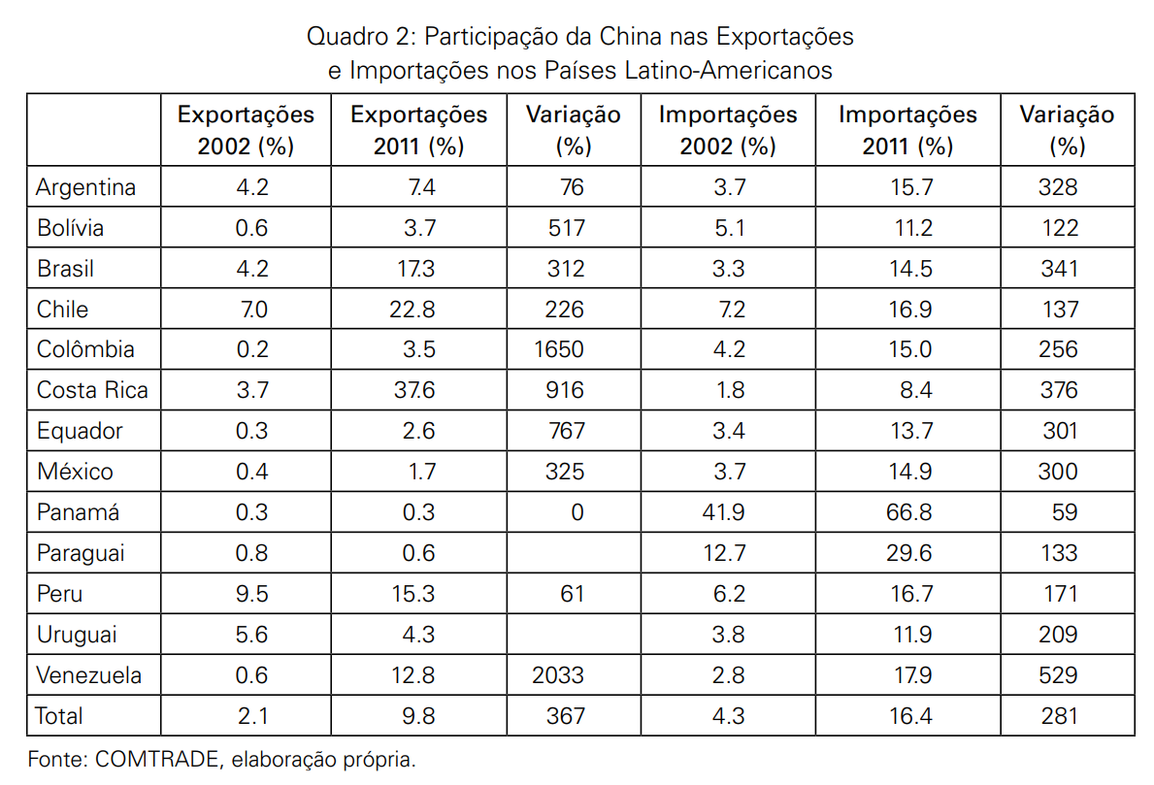
Fonte: (MEDEIROS; CINTRA, 2015)

A maioria das importações chinesas são as matérias primas, como minérios, commodities, petróleo e diversos materiais básicos, as quais traçam perfeitamente a realidade da necessidade chinesa perante aos poucos recursos naturais, a fim de atender a extrema demanda causada por sua população, para que seja saciada. Por outro lado, observa-se que a maioria das exportações para os países sul-americanos são compostas por materiais de cunho eletrônico, meios de transportes e vestimentas. (MEDEIROS; CINTRA, 2015)

CONSIDERAÇÕES FINAIS

A relação comercial do Brasil com a China teve crescimento significativo nas últimas décadas. Os dados revelam o crescimento exponencial ocorrido em relação ao comércio exterior chinês, tanto nas suas importações quanto exportações. O principal motivo para o aumento das importações foi o aumento da população, que ocupa grande parte do território do país que, mesmo tendo vasta extensão territorial não possui a capacidade de atender o elevado contingente populacional e, ao mesmo tempo, manter uma área de cultivo agropecuário para produção própria de alimentos e outros produtos necessários para suprir toda a sua população.
Além da grande quantidade de commodities importadas pela China, a produção chinesa ocorre pela imperativa capacidade de produção devido a mão de obra barata e em abundância presente no país, a qual se tornou um dos principais polos de fabricação e montagem de produtos em nível mundial, e com o avanço tecnológico, a economia do país está se tornando cada vez mais forte, tendendo a se manter entre as grandes potencias mundiais por um longo período no futuro.
Consequentemente, para o mercado brasileiro, as relações comerciais com a China representaram um avanço para a economia em escala mundial, tornando-se hoje uma das principais parcerias econômicas e sendo um consumidor fundamental para a cadeia de produção de produtos de base a serem exportados, gerando assim uma parcela significativa da receita das exportações brasileiras, bem como influenciando significativamente no Produto Interno Bruto (PIB) nacional.

REFERÊNCIAS

COMTRADE. United Nations Commodity Trade Statistics Database. COMTRADE, 2012. Disponível em: < https://www.scielo.br/scielo.php?script=sci_nlinks&pid=S0101-3157201500010002800004&lng=en>. Acesso em: 19 set. 2020.

MEDEIROS, CARLOS AGUIAR DE; CINTRA, MARIA RITA VITAL PAGANINI. Impacto da ascensão chinesa sobre os países latino-americanos. Rev. Econ. Polit., São Paulo, v. 35, n. 1, p. 28-42, Mar. 2015. Disponível em: <http://www.rep.org.br/PDF/138-2.pdf>. Acesso em: 21 set. 2020.

MACHADO, Joao Bosco Mesquita; FERRAZ, Galeno Tinoco. Comércio externo da china: efeitos sobre as exportações brasileiras. Instituto de Pesquisa Econômica Aplicada (Ipea), 2006. Disponível em: <http://repositorio.ipea.gov.br/handle/11058/2081>. Acesso em: 20 set. 2020.

VILLELA, Eduardo V. M. As relações comerciais entre Brasil e China e as possibilidades de crescimento e diversificação das exportações de produtos brasileiros ao mercado consumidor chinês. PUC São Paulo, 2004. Disponível em: < https://www.pucsp.br/geap/artigos/art4.PDF>. Acesso em: 21 set. 2020.

